インストーラ

インストーラのダウンロード
ダウンロードページよりインストーラをダウンロードします。

インストーラの実行
ダウンロードしたファイルを解凍した後
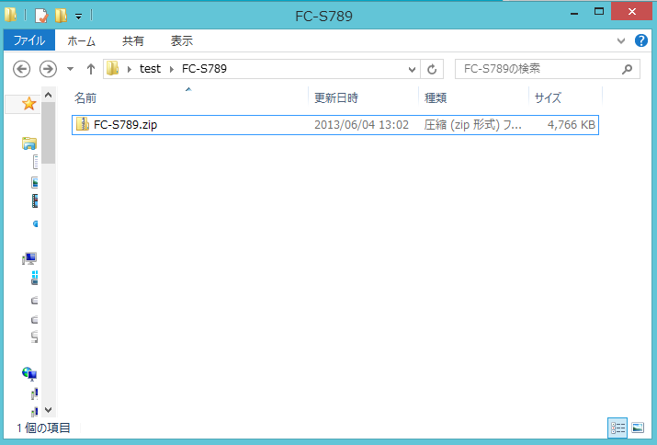
「FC-S789」フォルダ内にある「INSTALL.EXE」を実行してください。
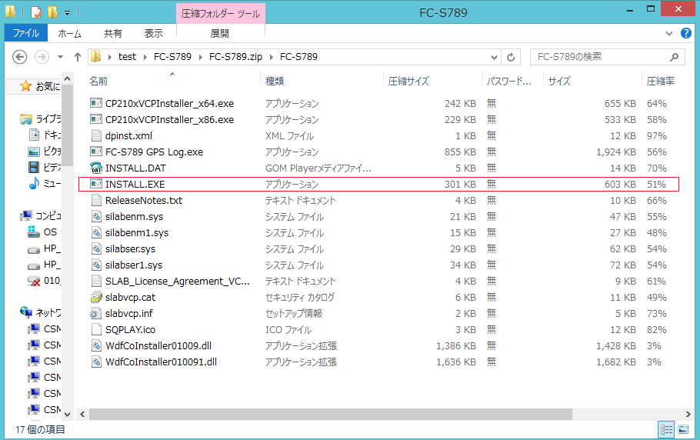

ようこそ
「次へ（N）」をクリックしてください
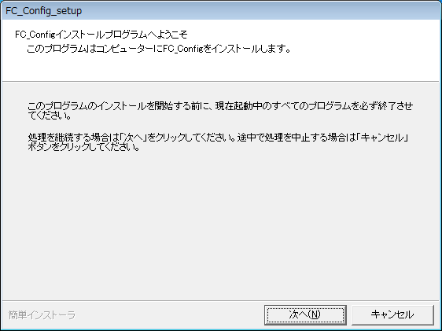

保存先の指定
インストールフォルダを選択し、「次へ（N）」をクリックします。
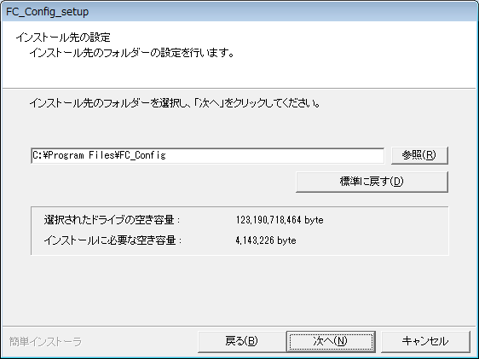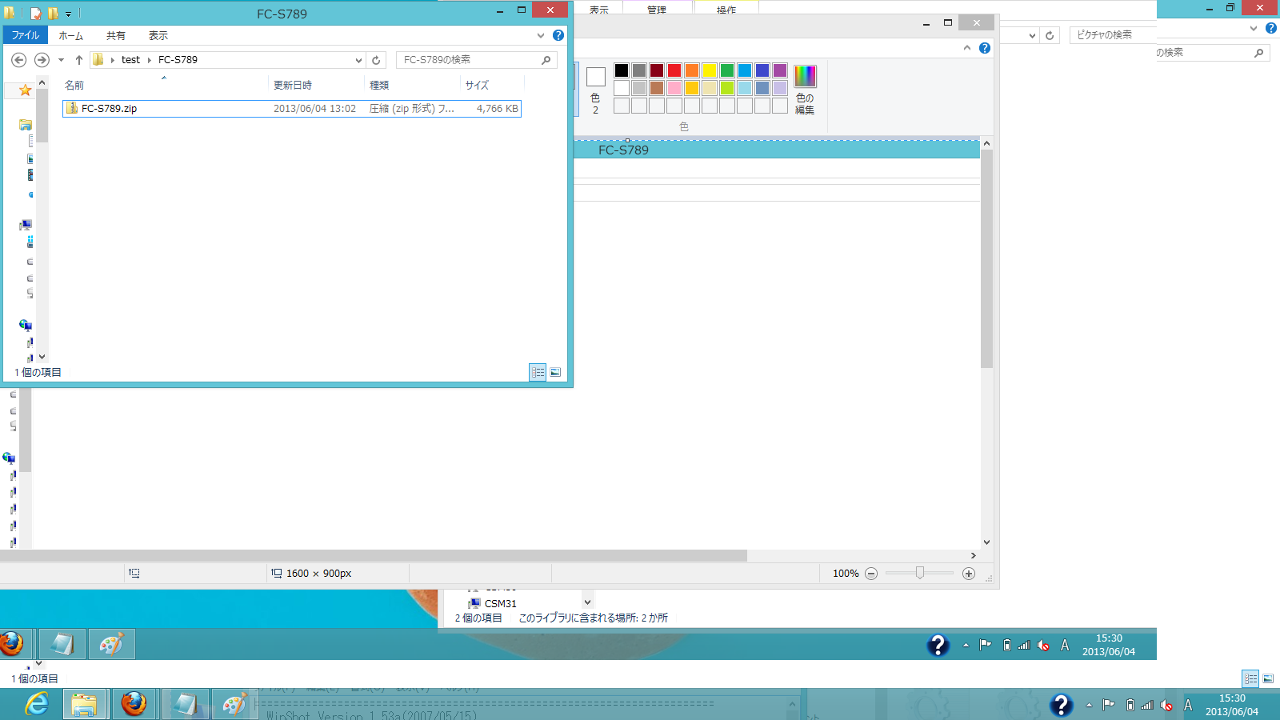
スタートメニューへの登録
・アプリのショートカットをスタートメニューのどこに作成するかを指定します。
・スタートアップに登録しない場合は「スタートメニューフォルダ－を作成しない（E）」にチェックを入れてください。
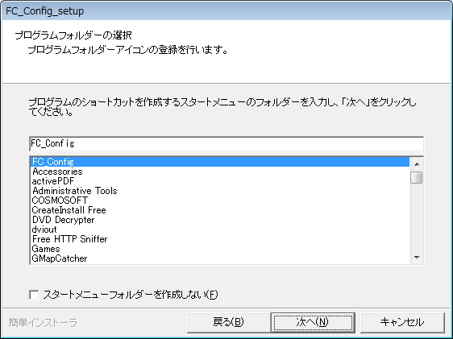

インストール内容の確認
確認し、間違いが無ければ「次へ（N）」をクリックしてください。
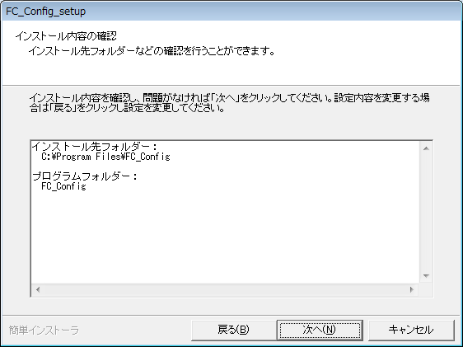

「はい（Y）」をクリックしてください。
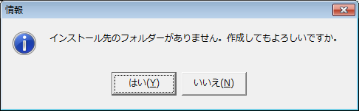

ドライバのインストール
PCとFC-S789の接続に必要なドライバのインストールを行います。
「次へ（N）」をクリックしてください。
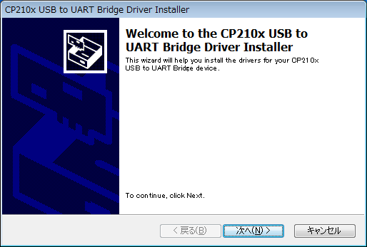

「I accept this agreement」をチェックし、「次へ（N）」を押してください。
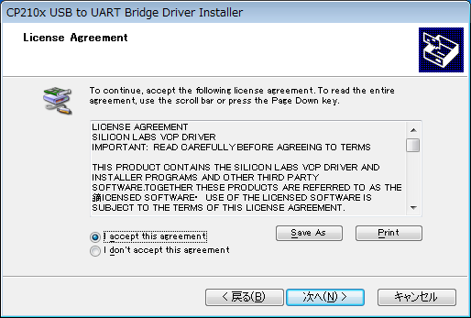

ドライバのインストール完了です。「完了」を押してください。
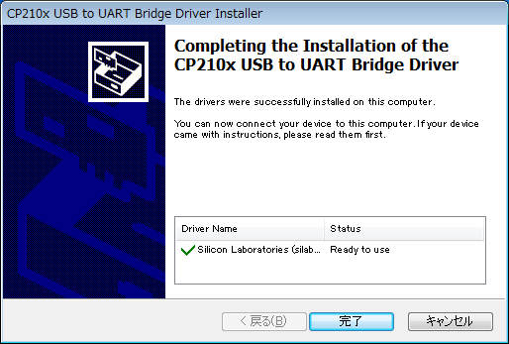

インストールの完了
インストールが完了しました。
「完了（E）」を押してください。
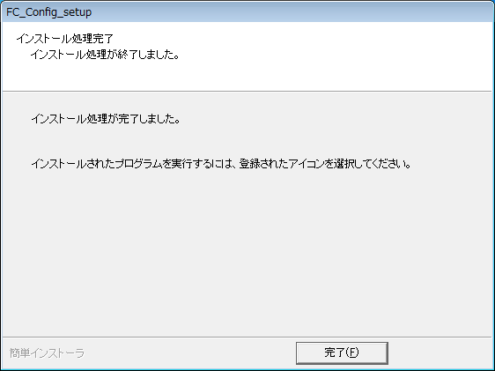

LOG取得方法
アプリ起動
スタートメニューから「FC-S789 GPS Log」 をクリックします。
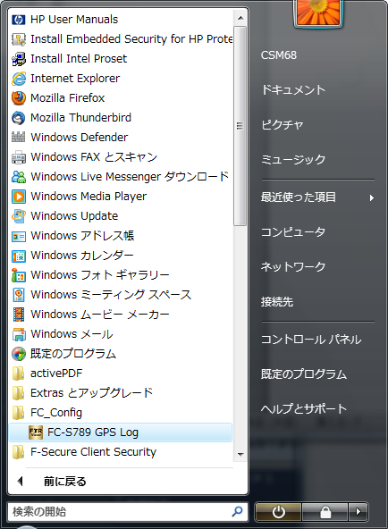

接続
上記画面が表示されてから、FC-S789本体をPCと接続してください。
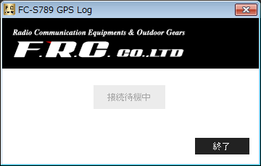

接続できると下記画面になりますので「GPSログデータ」をクリックしてください。
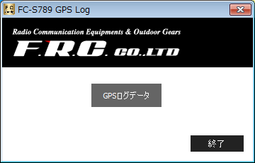
ログデータの保存
・「選択」よりGPSログデータを保存するフォルダを選択します。
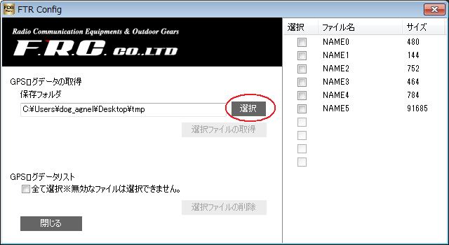

・保存したいファイルをチェックします。
全ての場合は左下の「すべて選択」をチェックしてください。
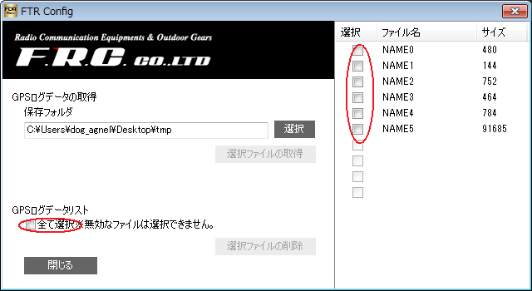

・「選択ファイルの取得 」をクリックするとデータを保存します。
・「選択ファイルの削除」をクリックするとデータを削除します。
